Geräteeinsatz für Universalmontage 264x264x67, PA, graphitschwarz, 9011

OBO Bettermann

Eigenschaften

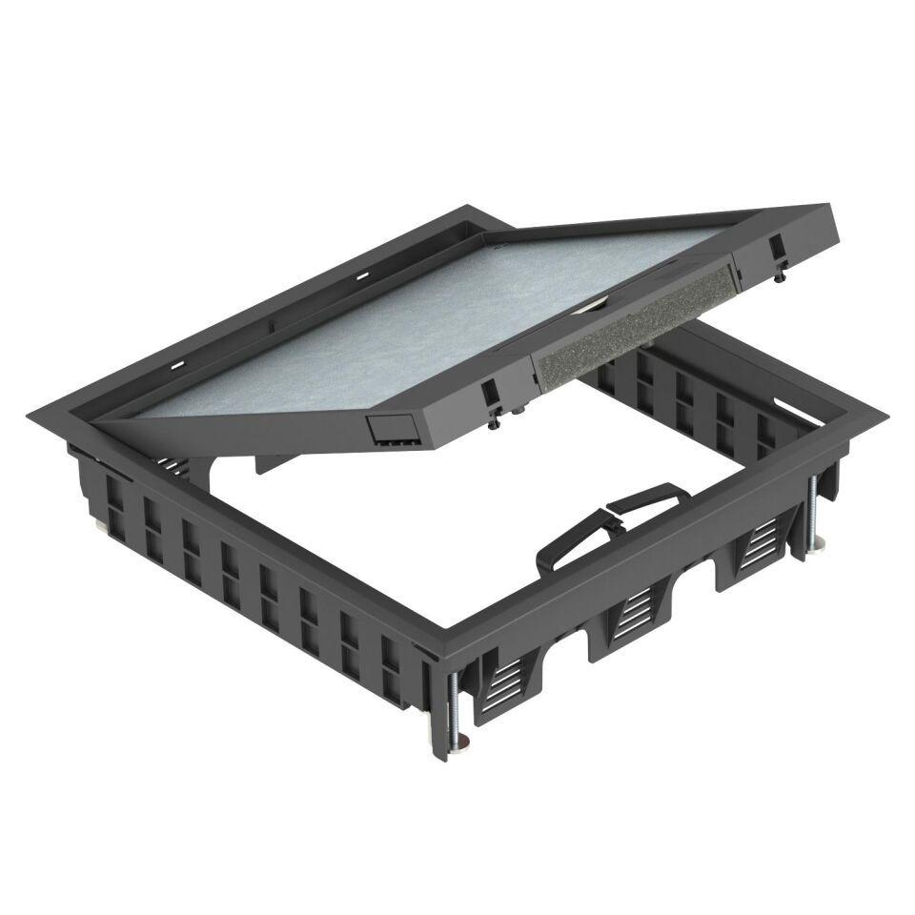

GTIN:

4012196460502

HAN:

7405079

Farbton

schwarz

Werkstoff

Kunststoff

Breite (mm)

244,00

Länge (mm)

244,00

Ausführung Deckel

quadratisch

RAL-Nummer

9011

Anzahl der Gerätebecher

3,00

min. Einbautiefe (mm)

73,00